**北汽福田汽车时代事业部2022年校园招聘简章**

**【公司简介】**

北汽福田汽车股份有限公司（简称福田汽车）成立于1996年8月28日，1998年6月在上海证券交易所上市，是一家隶属于世界500强的国有控股上市公司。经过20多年的发展，现有资产824.97亿元，员工3万多人，以优质的产品和服务覆盖全球110个国家和地区，品牌价值1808.36亿元，连续17年蝉联商用车行业第一位，累计产销汽车1000万辆，海外累计出口65万辆。

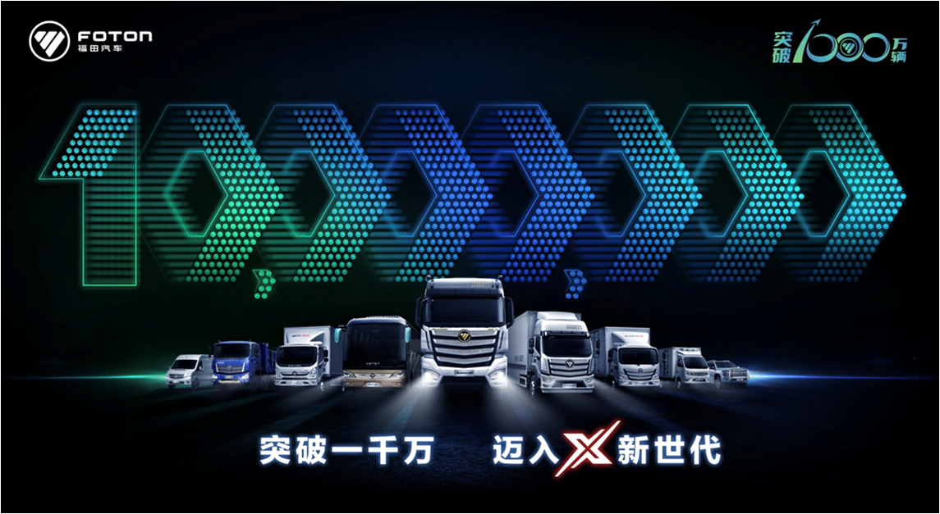

福田汽车时代事业部作为福田汽车发祥地，负责福田汽车核心优势商用车业务，拥有全球最大的商用车制造基地，现有员工8700余人，定位于中卡、轻卡、微卡、工程车全系列发展，累计产销汽车560万辆，拥有行业领先的研发、采购、制造、营销等优势资源，销服网络遍布全国，产销量持续引领目标市场。

目前时代事业部正扬帆起航，2021年6月打造十四五战略规划，制定X新世代业务发展战略，未来五年时代业务将坚持双品牌运作，品牌全新升级，资源全面开放。十四五期间，立足微车、卡车、工程车三大业务，通过产品技术革新与营销创新，拓展蓝海市场，聚焦发展新势能，到2025年打造“50+10”万台的业务平台。时代事业部将持续推进管理变革和体系能力建设，向着“50+X”万战略目标挺进。基于业务发展需求，继续加大人才开发力度，搭建有活力的人才梯队，共享时代发展机遇成果，诚邀2022届优秀校园人才加盟，与福田汽车一道，助力中国梦，共筑福田梦，实现人生梦！未来已来，期待有志之士加入。

**【业务架构】**

时代事业部拥有独立正向研发能力，依托福田汽车国家级工程技术研究总院建立了国内同行业一流的技术研发中心，是集产品概念研究、产品工程开发、产品试制试验和认证为一体的综合性研发机构，具有500余人的研发团队，设三个技术中心及青岛汽车工程研究院，拥有行业领先的整车及关键零部件的开发测试能力，可提供定制化的车辆需求服务。事业部下设时代领航卡车工厂（含潍坊厂区祥菱V业务）、诸城汽车厂、长沙汽车厂三个现代化的制造工厂，通过升级导入自动化、数字化、智能化技术，打造世界级水平的现代工厂和智能化生产线。

**【行业地位】**

福田汽车连续十七年领跑商用车企业。到2021年4月累计产销汽车突破1000万辆，是国内首个千万级销量、“双自主”商用车品牌。时代事业部截至目前，累计产销达到560余万台，占福田集团比重56%。

合作方面，链合全球三大合作伙伴——戴姆勒、康明斯、采埃孚等建立全球创新联盟；客户方面，时代以实力吸引，与中国邮政、顺丰速运、思念食品、高山救援等客户建立战略联盟。

**【企业荣誉】**

福田汽车积极参与国家重大事件，在APEC会议、G20峰会、“一带一路”国际合作高峰论坛以及平昌冬奥会等赛事和活动中承担重要任务，荣获“G20杭州峰会官方指定用车”、“阿斯塔纳世博会中国馆指定用车”等多项美誉，入选工信部智能制造试点示范项目。在国庆70周年系列庆祝活动中，承制了所有国家主题彩车底盘，所有致敬礼宾车、烟花燃放车、信鸽放飞车，以交付零缺陷、运行零故障、服务零失误，圆满完成了国庆服务保障任务。

其中时代事业部连续多年在中国商用车行业获得多项品牌荣誉，覆盖经济物流、品牌美誉度、社会贡献、产品品质等多领域，2019年荣获全价值口碑品牌，向世界展示“中国制造”，打造高质量的雇主品牌形象。

**【企业责任】**

企业责任方面，时代事业部根据实际开展相关公益活动，将各单位的公益捐助情况均通过事业部各平台媒体进行公示。每年重点对当地文化教育事业、孤寡老人/特教学校等特殊人群开展重点支持。同时遇到突发自然灾害或特殊公共事件时，事业部即启动公益活动实施方案，报公司备案后即可实施，持续为公益事业做贡献。设立福田奖学金，目前已发放22届，共计发放奖金529.28亿元。自成立以来开展汶川捐款、玉树地震捐款等社会捐助80余次，共计1100余万元

在抗击新冠肺炎疫情期间，勇担社会责任，以实际行动第一时间加入到“逆行者”行列，多措并举，打赢防疫攻坚战，荣获2020年抗击新冠肺炎疫情先锋企业。

**【企业文化核心理念】**

使命：成就客户价值 创建奋斗者家园

愿景：成为科技与品质领先的世界级商用车企业

核心价值观：热情创新、高效务实、团队拼搏

核心经营理念：聚焦价值 精益运营

**【成长发展】**

五步成才筑起航，系统培训不打烊，职业发展有通道，轮岗机制拓视野。

**【福利政策】**

入职有宿舍，用餐有补贴，教育有资源。

**【岗位类别】：**

| **招聘类别** | **招聘系统** | **招聘方向** | **招聘要求** | **需求数量** | **工作地点** |
| --- | --- | --- | --- | --- | --- |
| X天才星 | 研发系统 | 新能源、算法、智能网联、软件开发 | 1. 硕士及以上学历； 2. 本硕均双一流院校、海外QS前100； 3. 专业排名前10%，获得专利、省级及以上竞赛前5等成绩特别优秀可破格录取 | **11** | 山东诸城、青岛、湖南长沙 |
| IT系统 | 系统架构师、大数据工程师 |
| X潜力星 | 研发系统 | 动力传动、造型、性能类 | 1. 本科及以上学历； 2. 本硕均双一流院校、海外QS前300； 3. 专业排名前30%，学生会经历、校级一等以上奖学金、千人级企业实习3个月以上； | **18** | 山东诸城、潍坊、青岛  湖南长沙 |
| 供应链系统 | SQE、油漆工艺、机器人等 | **9** |
| 营销系统 | 市场战略研究、消费者调研等 | **5** |
| X未来星 | 研发系统 | 软件、新能源、智能网联、造型设计开发、电子部件设计及控制 | 1. 本科及以上学历； 2. 专业排名前50%，品质优秀，专业知识强，认可福田汽车企业文化，能顺利毕业； | **132** | 山东诸城、青岛、湖南长沙 |
| 供应链系统 | 生产、工艺、物流、采购、质量 | **70** |
| 营销系统 | 营销一线、品牌传播、销售管理、服务与配件、市场与商品规划 | **45** | 山东诸城、全国销售区域 |
| 管理服务支持系统 | 人力、财务、审计、IT | **10** | 山东诸城 |
| **合计** | | |  | **300** |  |

**【应聘要求】**

1、2022年毕业的应届毕业生（留学生毕业时间2021年7月-2022年6月）；

2、本科及以上学历

3、国家英语四级考试425分以上（其他外语语种具备同等水平证书），能按期取得毕业证、学位证；

**【招聘流程】**

1、简历投递：

* 投递个人简历到邮箱：fotonaoling@163.com
* 添加联系人微信直接发送个人简历
* 校园大使简历邮箱投递：jinhongru@foton.com.cn（2022届毕业生+姓名+学校）。校园大使享受优先录取、免测评、现金奖励等特权。

（简历接收从2021年8月30日起至2022年6月30日之前）

2、招聘流程：

简历投递→简历筛选→综合面试→心理测评→薪酬谈判→录用签约→材料收集

3、宣讲安排

北汽福田时代事业部2022届校园招聘宣讲分为线上空宣和线下进校两种方式，线下进校宣讲安排会在个人微信上公布，请提前添加个人微信进行关注。

**【联系方式】**

校招热线：靳经理0536-5911836 15776481764（微信同号）

公司地址：山东省潍坊市诸城市经济开发区福田工业园262200